**Задание на практику №1**

Незнайка в своей экспедиции на Луну оказался на вершине лунной горы. Спуск вниз опасен, поэтому он взял с собой карту склона горы, где числами обозначено, сколько минут требуется на этот участок маршрута. Спуск происходит сверху вниз на один из соседних участков. Пример наиболее короткого маршрута выделен красным цветом, сумма чисел = 10.

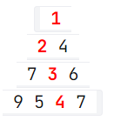

Напишите программу, рассчитывающую минимальное время спуска (сумму чисел в пути с вершины до основания).

**Формат входных данных**

В первой строке дано целое число N - высота пирамиды, далее следуют N строк из чисел, разделённых пробелом (в каждой строке на 1 число больше, чем в предыдущей)

**Формат выходных данных**

Сумма чисел в пути с вершины до основания (одно число)

Последовательность участков маршрута (числа, разделённые пробелом)

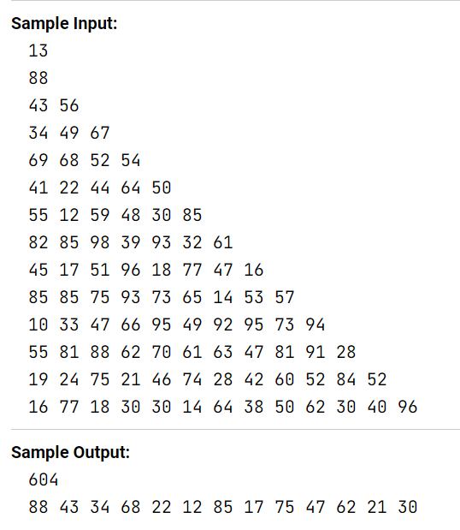

**Решение на языке Python**

import random  
  
def generate_mountain():  
 n = int(input())  
 mountain = []  
 for i in range(n):  
 row = [random.randint(1, 100) for _ in range(i + 1)]  
 mountain.append(row)  
 return mountain  
def find_path(mountain):  
 n = len(mountain)  
 current_row = 0  
 current_col = 0  
 path = [mountain[0][0]]  
 total_time = mountain[0][0]  
  
 for row in range(n - 1):  
 left = mountain[row + 1][current_col]  
 right = mountain[row + 1][current_col + 1]  
  
 if left <= right:  
 current_col = current_col  
 path.append(left)  
 total_time += left  
 else:  
 current_col = current_col + 1  
 path.append(right)  
 total_time += right  
  
 return total_time, path  
mountain = generate_mountain()  
print("\nСгенерированная гора:")  
for row in mountain:  
 print(' '.join(map(str, row)))  
  
total_time, path = find_path(mountain)  
print("\nМинимальное время спуска: ",total_time)  
print("Последовательность участков маршрута:",' '.join(map(str, path)))

**Тесты работы программы:**

**Тест №1**

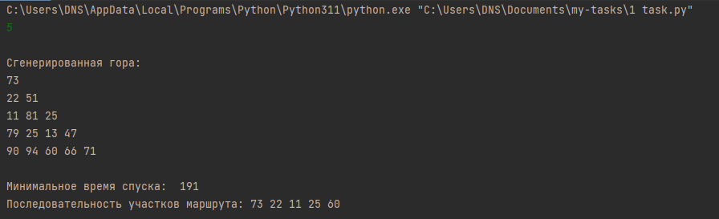

**Тест №2  
  
  
Тест №3**

